深 圳 大 学 实 验 报 告

课程名称： 计算机网络

实验项目名称： Socket网络编程

学院： 计算机与软件学院

专业： 人工智能（腾班）

指导教师： 崔来中

报告人：王锦政 学号：2024270223 班级： 腾班

实验时间： 2026.4.13

实验报告提交时间： 2026.4.13

教务处制

实验目的
- 学习网络编程基本概念、InetAddress的应用、URL的应用、URLConnection的应用
- 掌握Socket的TCP通信、 Socket的UDP通信
- 掌握通过TCP实现网络文件传输的方法，掌握TCP连接是基于字符流

实验环境
使用Windows操作系统；
Internet连接
Java 环境：JDK 8 或以上
实验内容：
- InetAddress类和URLConnection类的使用
- Socket、ServerSocket类和DatagramPacket 、DatagramSocket类的使用
- 通过Socket和ServerSocket类实现TCP文件传输
实验步骤：
本实验主要采用Java代码完成实验要求。
- InetAddress类和URLConnection类的使用
源码文件：src/5.1/ NetworkLab5.java，作为附件提交。
  - 使用InetAddress类的方法获取本地机的名称和IP地址
InetAddress.getLocalHost()：获取本机对应的 InetAddress 对象，再通过：getHostName() 获取主机、getHostAddress() 获取 IP。具体代码如图1：
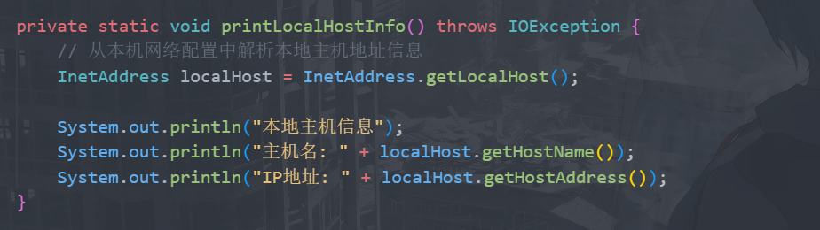
图1 实验1.1代码
  - 使用InetAddress类的方法获取网站www.csdn.net的IP地址，如果存在多个IP地址，要求全部返回。
使用InetAddress.getAllByName("www.csdn.net")：返回域名解析得到的所有 IP 地址。具体代码如图2：
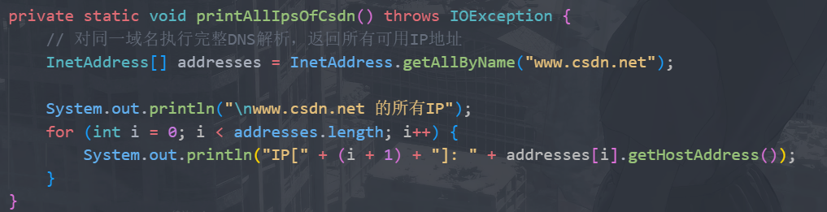
图2 实验1.2代码

  - 使用URL类下载深圳大学首页http://www.szu.edu.cn，并统计下载得到网页文件的大小
URL.openStream()：获取输入流读取网页内容，写入本地文件，并累加字节数得到文件大小。使用URL.openStream()打开网络输入流，FileOutputStream`写本地文件。用缓冲区分块读取并累计字节数，返回文件总大小。具体代码如图3：
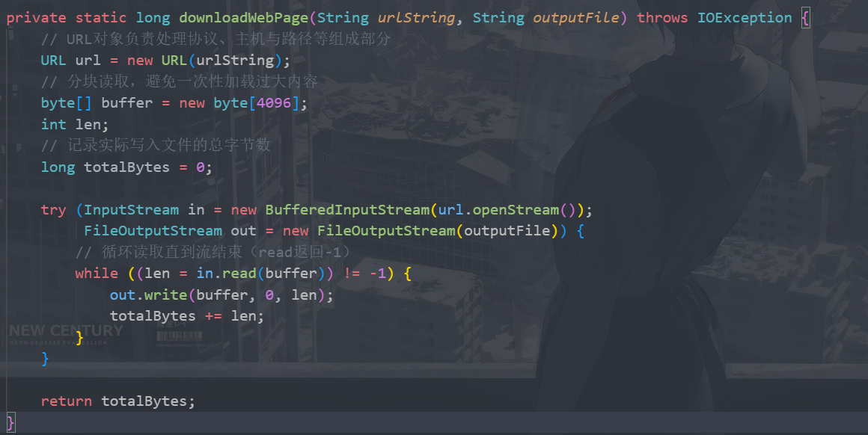
图3 实验1.3代码
1.4 实验结果
运行后，实验结果如下，与理论相符。
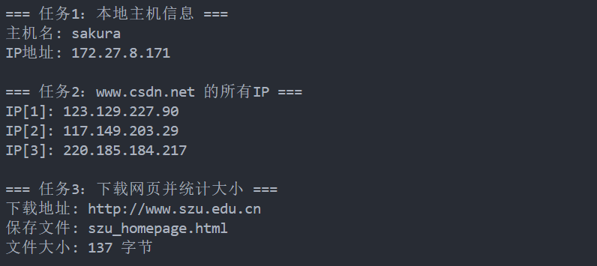
图4 实验1运行结果
- 基于 Socket 和 ServerSocket 的 C/S 通信；基于 UDP 数据报的简单聊天程序
2.1实验要求：
1. TCP C/S 部分要求：
- 客户端发送 Time，服务端返回当前时间。
- 客户端发送 Exit，服务端返回 Bye 并结束会话。
- 双方终端都要打印收发日志，便于验证通信过程。
2. UDP 聊天部分要求：
- 具备图形界面，至少包含聊天展示区与输入区。
- 支持发送、清空、退出三类按钮行为。
- 能完成数据报收发并将消息写入聊天记录。

2.2代码实现
说明：
1. 服务器使用 ServerSocket 监听端口（默认 5000），接收客户端连接。
2. 服务器循环读取客户端行文本命令：Time-> 返回格式化当前时间。Exit -> 返回Bye并中断循环退出。其他命令 -> 返回 Unknown Command。
3. 客户端使用 Socket 连接服务器，支持交互模式和脚本模式（便于自动测试）。
实验代码如图5、6：

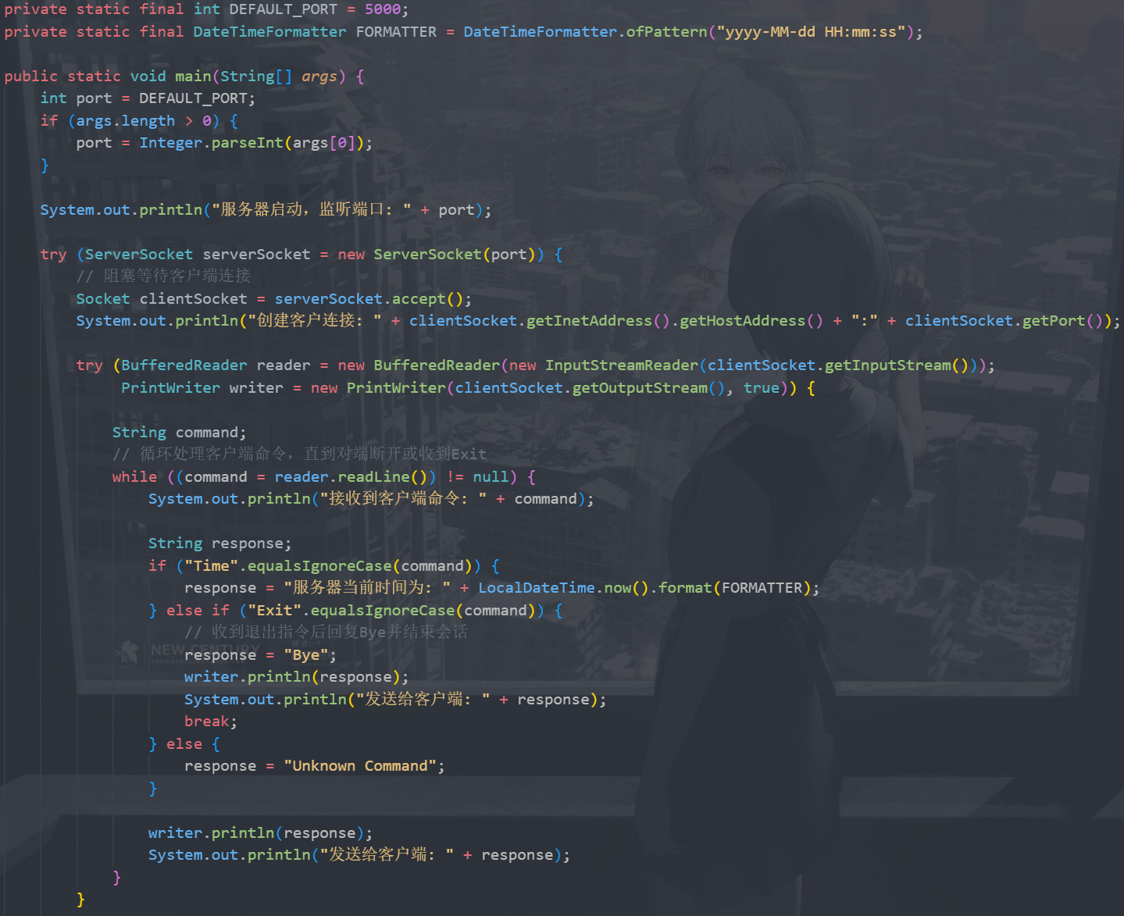
图5 服务端代码
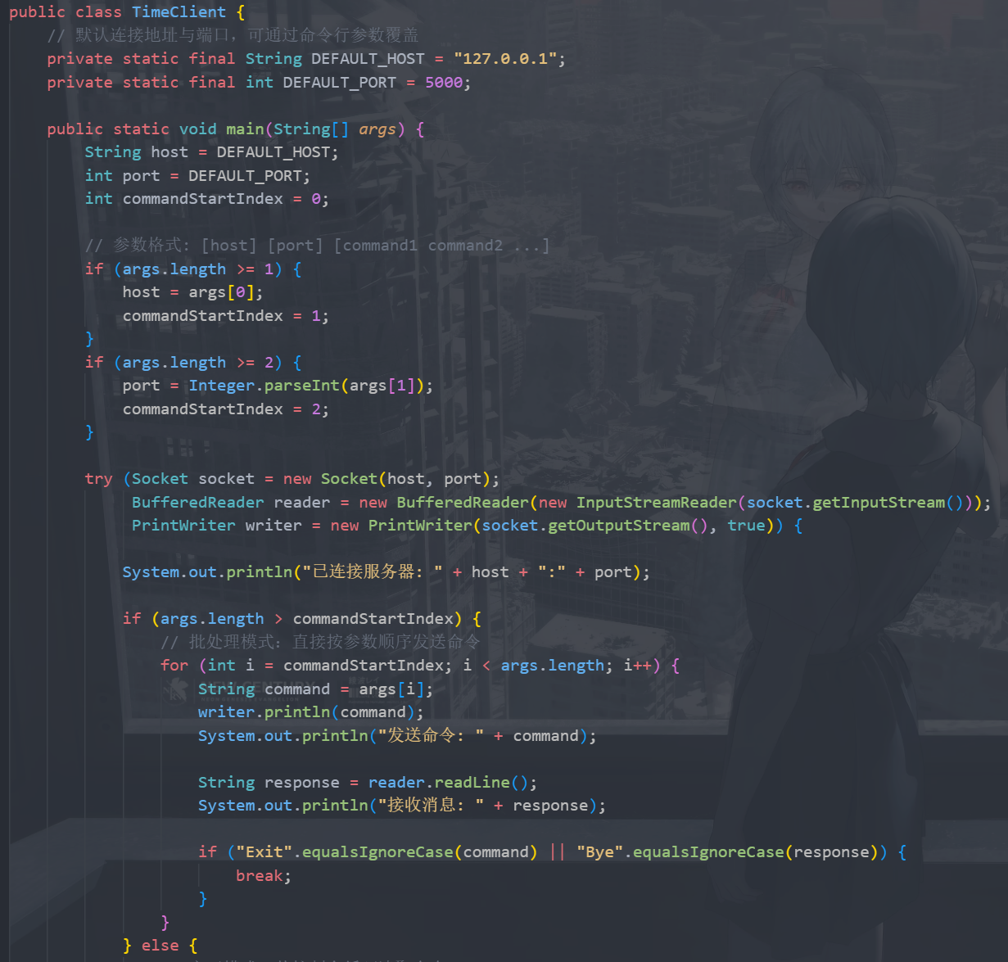
图6 客户端代码

分析：
1. TimeServer：
- 使用 ServerSocket 监听端口并阻塞等待客户端连接。
- 通过循环读取文本命令，实现 Time/Exit 分支处理。
- 对 Exit 返回 Bye 后主动结束会话，符合实验退出语义。

2. TimeClient：
- 通过 Socket 发起连接，使用行文本协议收发命令与响应。
- 同时支持“交互输入”和“命令行脚本参数”两种模式，便于人工测试与自动化验证。

2.3 实验结果
模拟自动互发测试代码及注释如图7，同时实验结果如图8、9：

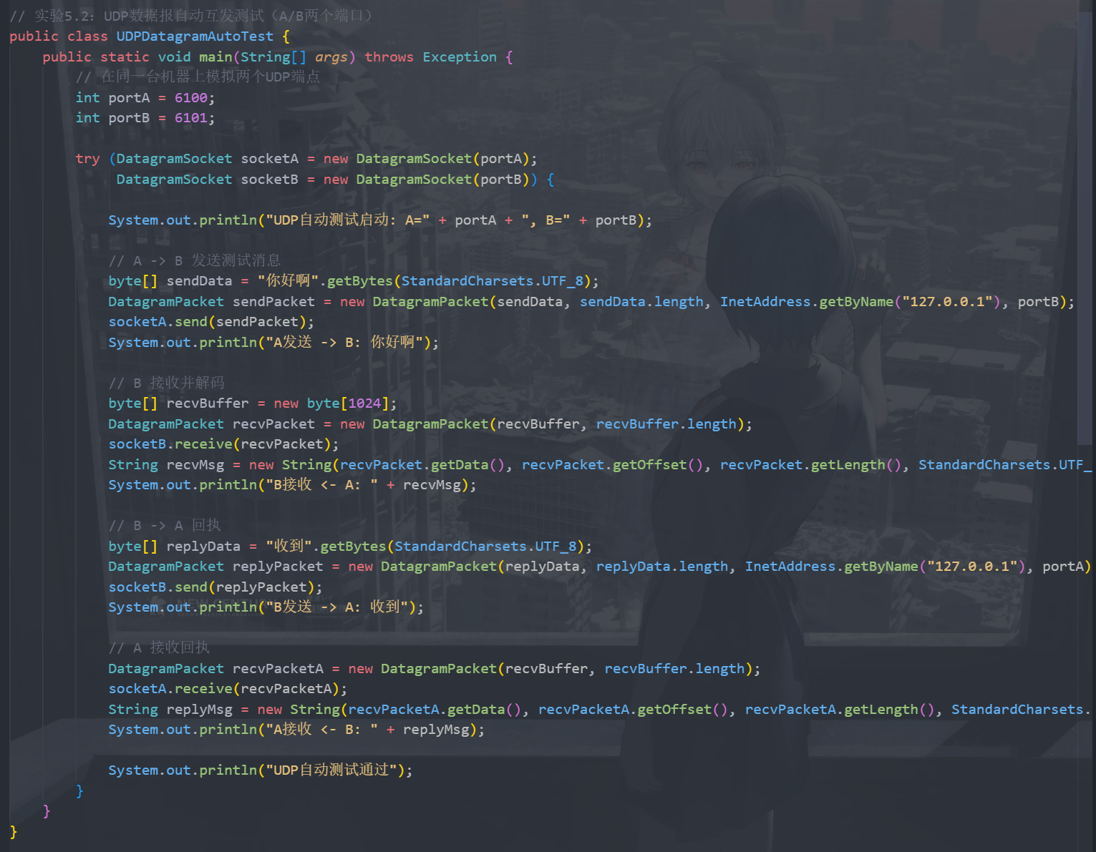
图7模拟自动互发测试
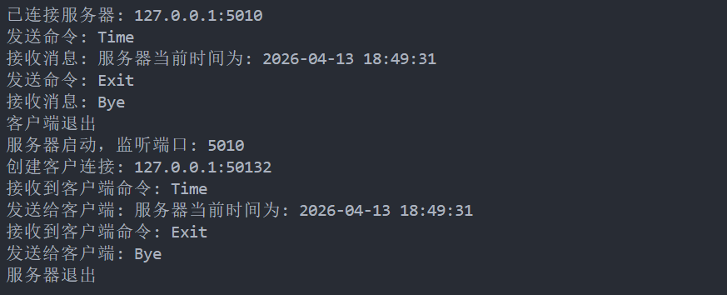
图8 实验5.2运行结果（1）
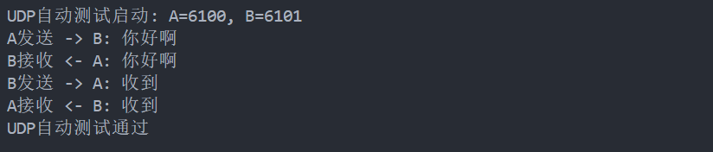
图9实验5.2运行结果（2）

同时还实现了一个简易的聊天界面界面，如图10所示：
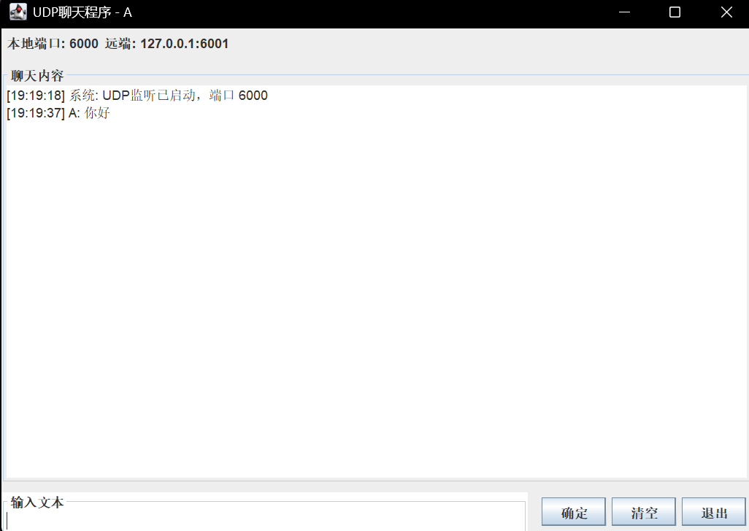
图10 聊天界面

- 基于 Socket 和 ServerSocket 的 C/S 网络文件传输实验。
  - 实验要求
1. 客户端必须主动请求：先建立 TCP 连接，再发送约定请求口令。不能直接接收文件，避免通信语义不明确。
2. 服务端必须分阶段响应：先返回状态（可传/不可传）。状态为可传时，再依次发送文件名、文件长度与文件字节内容。
3. 客户端必须按协议完整落盘：读取文件元信息后，按长度接收字节并保存。支持以新名称保存，满足“接收后重命名”要求。

3.2 协议设计
1. 客户端发送：REQUEST_FILE。
2. 服务端返回：状态字符串：OK 或 ERROR；文件名（UTF）；文件长度（long）；文件字节流
3. 客户端按长度读取字节并保存。

3.3 代码实现
对应代码在src/5.3/FileTransferServer.java、src/5.3/FileTransferClient.java、src/5.3/server_data.txt（服务端待发送示例文件）中。主要流程及注释如图11、12：
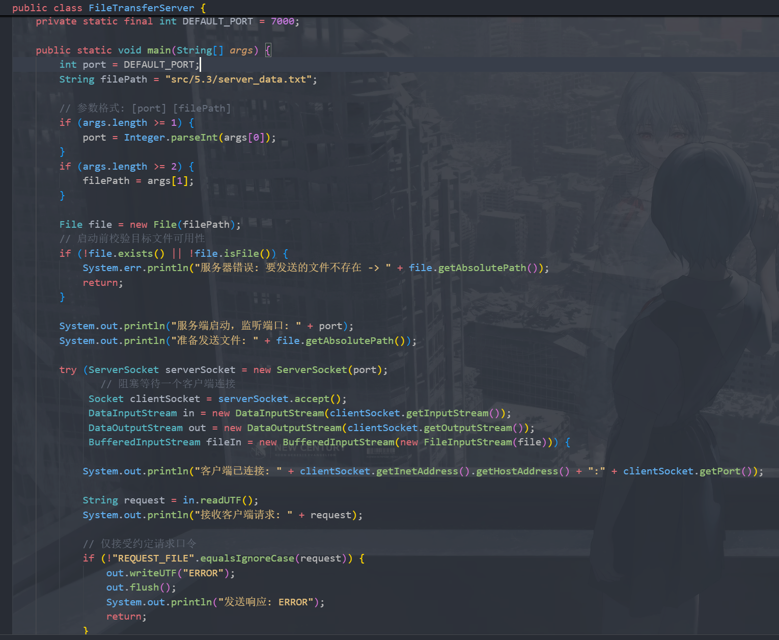
图11 实验5.3代码（1）

分析：
1. 参数解析后校验待发送文件是否存在且为普通文件。
2. 使用 ServerSocket 监听端口并等待客户端连接。
3. 读取客户端请求字符串，非 REQUEST_FILE 时返回 ERROR 并结束。
4. 请求合法时按“OK -> 文件名 -> 文件长度 -> 文件字节流”顺序发送。
5. 发送过程中按缓冲区分块写出并累计发送字节数，便于结果核对。

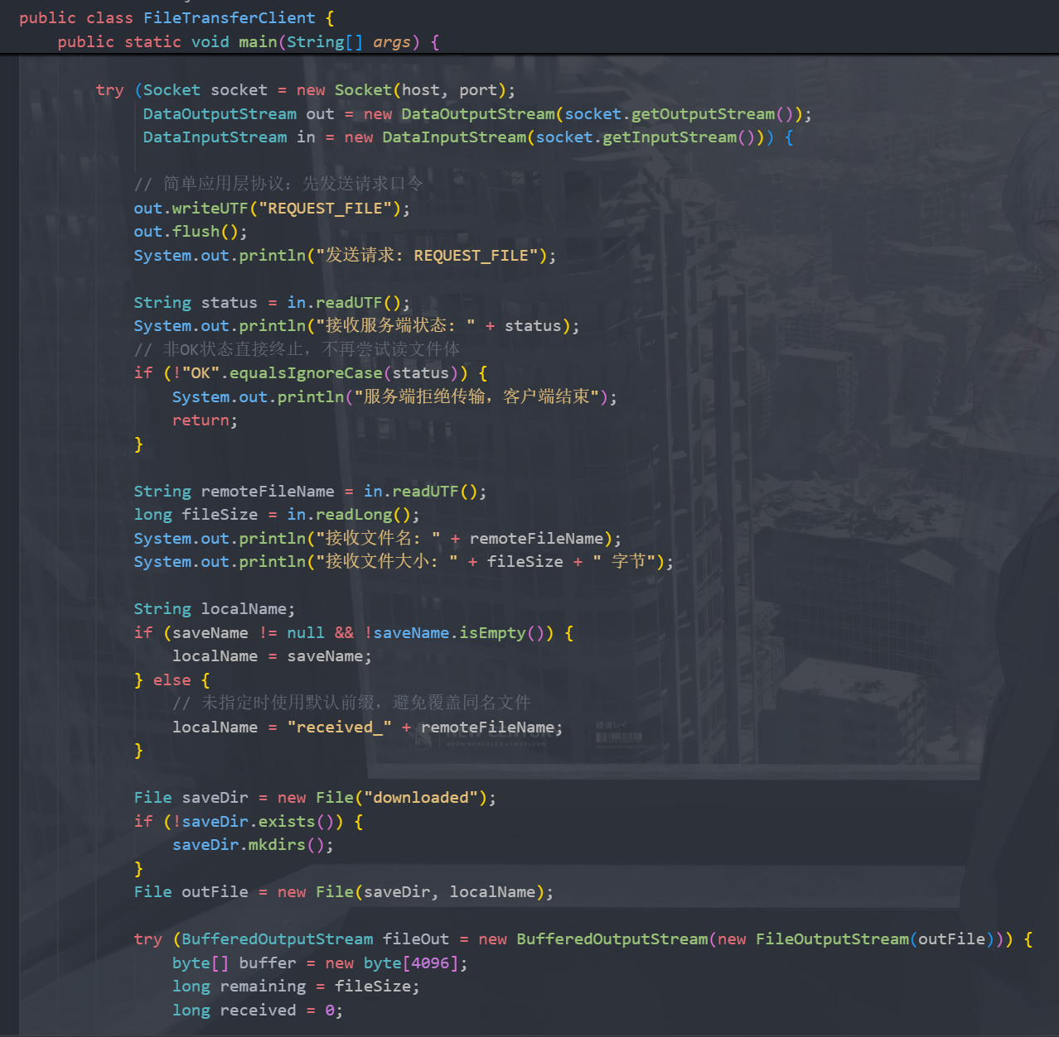
图12 实验5.3代码（2）
分析
1. 建立到服务端的 TCP 连接后先发送 REQUEST_FILE。
2. 接收状态码，若非 OK 则直接退出，避免无效读取。
3. 接收文件名与长度，确定本地保存名称（支持自定义重命名）。
4. 按剩余字节数循环读取并写入文件，避免过读或截断。
5. 输出实际接收字节数，与服务端发送值进行一致性验证。
3.4 实验结果
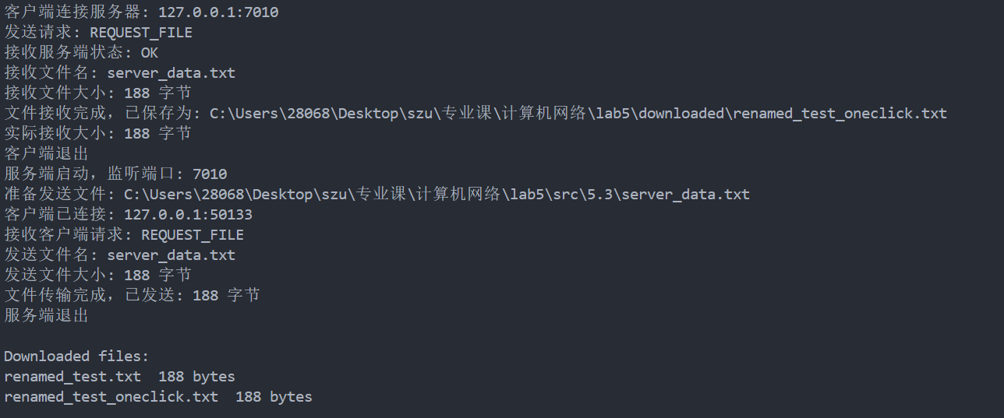
图13 实验5.3运行结果
保存的示例文件如下所示：
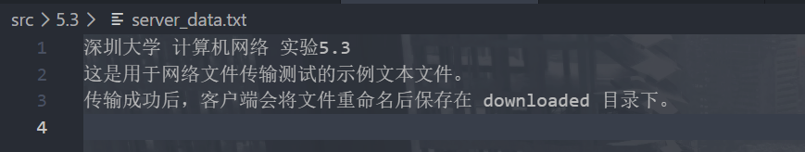
图14 保存的文件
实验结果：
- 5.1 完成了本机主机名/IP 获取、域名多 IP 解析、网页下载与文件大小统计。
- 5.2 完成了 TCP 客户端/服务器命令通信：客户端发送 Time 可收到服务器当前时间，发送 Exit 可收到 Bye 并正常退出；同时完成 UDP 聊天程序与数据报收发验证。
- 5.3 完成了基于 Socket 的文件传输：客户端请求文件后，服务器先发送文件名再发送文件内容，客户端成功接收并重命名保存到本地。
- 运行日志显示三部分程序功能正确、交互流程完整、无阻塞退出异常。

实验小结：
通过本次实验，我系统掌握了 Java 网络编程中 TCP 与 UDP 的基本实现方法，能够独立完成 C/S 架构下的命令交互和文件传输。实验中我理解了应用层协议设计的关键点，例如先传元数据（状态、文件名、文件大小）再传数据体，以及客户端与服务器双方日志同步输出的重要性。
在调试过程中，我进一步熟悉了端口监听、连接时序控制、异常处理和自动化运行脚本组织方式。最终实现了三个实验模块的结构化管理与一键运行，不仅提高了程序可复现性，也方便了实验演示和结果留存。

指导教师批阅意见：

成绩评定：

指导教师签字：

年 月 日
备注：

